МАЯК»
ШКОЛЬНАЯ ГАЗЕТА
Детской организации «Бригантина» МКОУ ООШ № 8
Газета выходит с 2001 года. Выпуск № 8 апрель 2018.

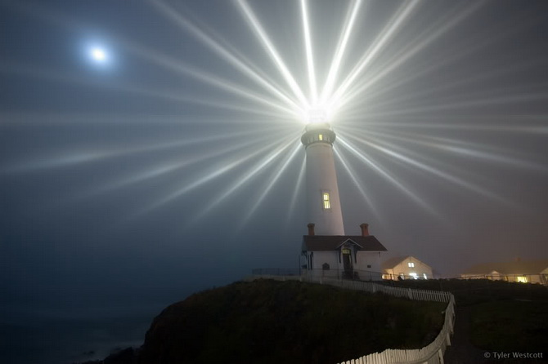 | Сегодня в номере:  Калейдоскоп школьной жизни.  В наших классах.  Это интересно.
7 апреля 2018года - Всемирный день здоровья «Здоровье для всех».
Проведены спортивные соревнования «За здоровый образ жизни».
Организована выставка рисунков, плакатов «ГТО».

Обучающиеся школы приняли участие в районной Спартакиаде.
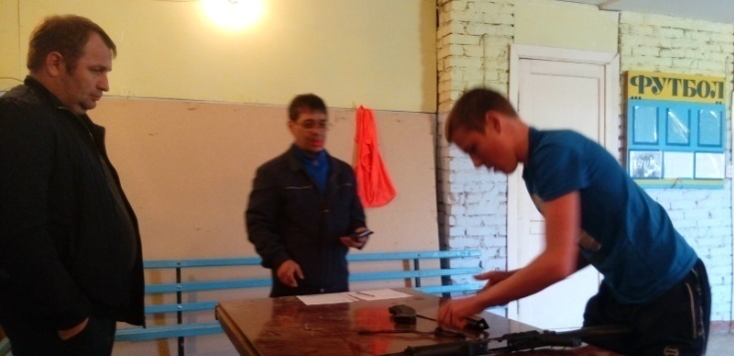
Президент школьного ученического самоуправления
МКОУ ООШ №8ТМР Белевцева Настя

«Гагаринский урок «Космос – это мы».
12 апреля в Международный день космонавтики третий год подряд проводится урок имени Ю.А. Гагарина «Гагаринский урок «Космос – это мы».
Во время проведения урока в 1-9 классах были затронуты главные космические юбилейные даты 2018 года:
- 55-летие полета В.В. Терешковой;
- 20-летие нахождения МКС на орбите Земли;
- 30-летие программы «Буран».
Обучающиеся, во время подготовки к уроку, изучили много интересной информации о жизни и деятельности уважаемых и знаменитых летчиках-космонавтах СССР, Героях Советского Союза, Героях Российской Федерации.
Узнали ,что в рамках проведения «Гагаринских уроков «Космос – это мы» 12 апреля 2018 года пройдет акция «Парта Героя» - проект Заместителя председателя комитета Государственной думы Швыткина Юрия Николаевича. В школах, где обучались Герои Космоса будут установлены «Парты Героя».
Через интерес к современникам-Героям космоса, к пилотируемой космонавтике, к техническим достижениям ракетно-космической отрасли Гагаринский урок способствовал формированию у обучающихся устойчивой мотивации к получению знаний, овладению основами наук, стремлению к получению качественного образования, самоопределению и самореализации в обществе.
На уроке использовался материал «Мемориальныного музея космонавтики» выставки: «Наш Гагарин» - подготовленную к 55-летию полета первого в мире космонавта, и «Космический взлет «Чайки» - посвященную первой женщине В.Терешковой, покорившей
космическое пространство.
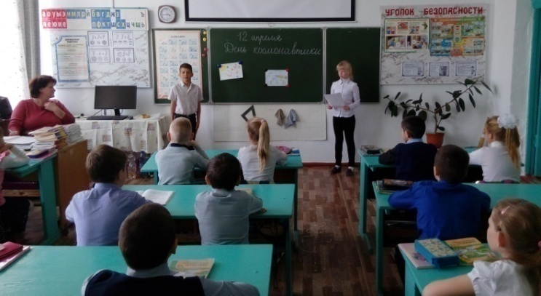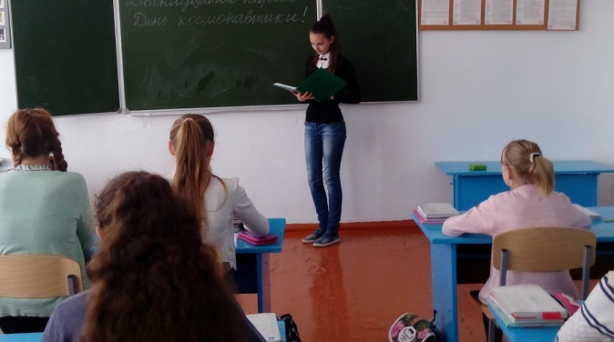
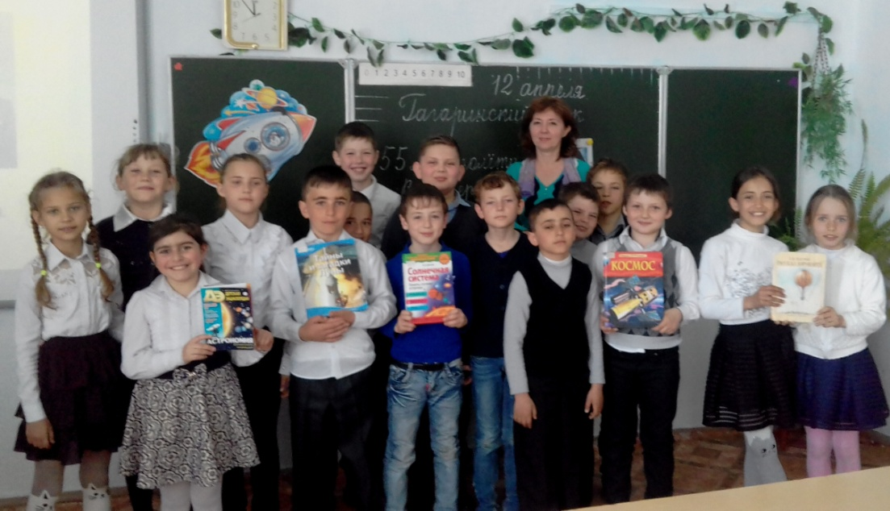
Командир юнармейского отряда «Патриот» - Сизякина Екатерина.

В Зале Боевой Славы МКОУ ООШ № 8 ТМР, регулярно проводятся
экскурсии, беседы и лекции к памятным датам Военной истории России и
Дням Воинской Славы.

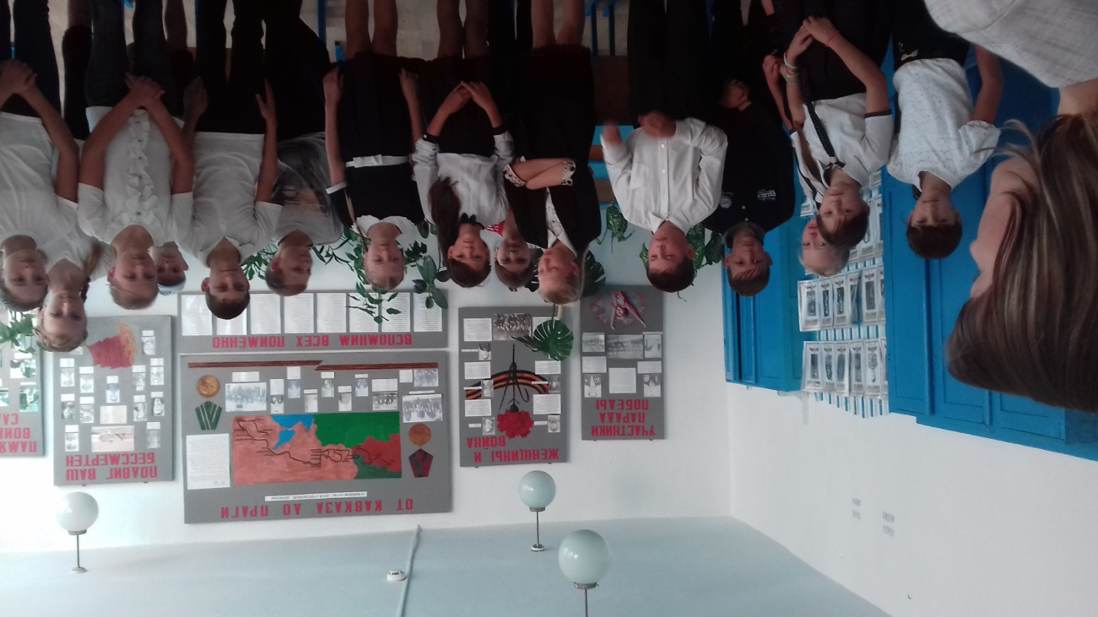

Главный редактор – Пацяпун Екатерина
Муниципальное казенное общеобразовательное учреждение основная общеобразовательная школа №8.Тираж 50 штук.
356180 Ставропольский край, Труновский район, село Труновское .ул.Лермонтова,д.137 Телефон: 88654627403

